**Сушко Зеновия Сымонова (Szuszkowna Zienowia)**

27 ноября 1810 г – крещение (НИАБ 136-13-894, лист 79об, №60/1810-р (ориг)).

**НИАБ 136-13-894:** Лист 79об. **Метрическая запись №60/1810-р (ориг).**

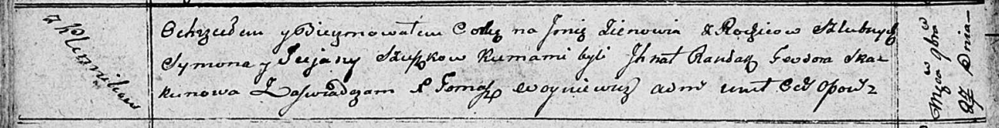

Осовская Покровская церковь. 27 ноября 1810 года. Метрическая запись о крещении.

Szuszkowna Zienowia – дочь родителей с деревни Клинники.

Szuszko Symon – отец.

Szuszkowa Tacjana – мать.

Randak Jwan – кум.

Skakunowa Teodora – кума.

Woyniewicz Tomasz – ксёндз.